ГЛАВА ГОРОДА ЭЛИСТЫ
ПОСТАНОВЛЕНИЕ

24 января 2022 года | № 4 | г. Элиста
О проведении публичных слушаний
В соответствии с Градостроительным кодексом Российской Федерации, статьей 28 Федерального закона от 6 октября 2003 года № 131-ФЗ «Об общих принципах организации местного самоуправления в Российской Федерации», Положением о публичных слушаниях в городе Элисте, утвержденным решением Элистинского городского Собрания от 31 августа 2006 года № 4,
постановляю:
- Провести 18 февраля 2022 года в 15.00 часов собрание участников публичных слушаний по прилагаемому проекту решения Элистинского городского Собрания «О внесении изменений в Генеральный план города Элисты» по вопросам:
1) включения в коммунальную зону, с исключением из зоны улично-дорожной сети и зоны зеленых насаждений, земельного участка с кадастровым номером 08:14:030232:1423 площадью 650 кв.м., расположенного по адресу: Республика Калмыкия, город Элиста, ул. В.И. Ленина, № 7, стр. 10;
2) включения в зону индивидуальной жилой застройки (до 3 эт.), с исключением из зоны подцентров малоэтажной жилой застройки, зоны улично-дорожной сети, зоны зеленых насаждений земельных участков с кадастровыми номерами 08:14:030427:1293, 08:14:030427:1172, 08:14:030427:326, 08:14:030427:1141, 08:14:030427:985, 08:14:030427:883, 08:14:030427:80, 08:14:030427:81, 08:14:030427:83, 08:14:030427:177, 08:14:030427:10231, 08:14:030427:10230, 08:14:030427:179, 08:14:030427:180, 08:14:030427:1220, 08:14:030427:202, 08:14:030427:201, 08:14:030427:200 общей площадью 9997 кв.м., расположенных по адресному ориентиру: Республика Калмыкия, город Элиста, улица Манцын Кец, в 56 метрах д. № 168, улица Манцын Кец, №№ 157, 159, 163, 164, 165, 166, 166 «А», 167, 168, 169, 170, 171, 173, ул. Яшалтинская, №№ 75, 77, 79;
3) включения в зону индивидуальной жилой застройки (до 3 эт.), с исключением из зоны улично-дорожной сети и зоны зеленых насаждений, земельного участка с кадастровым номером 08:14:030114:22 площадью 646 кв.м., расположенного по адресу: Республика Калмыкия, город Элиста, ул. 3-я Северо-Западная, № 2;
4) включения в зону индивидуальной жилой застройки (до 3 эт.), с исключением из зоны улично-дорожной сети, земельного участка с кадастровым номером 08:14:030323:26 площадью 610 кв.м., расположенного по адресу: Республика Калмыкия, город Элиста, ул. Профсоюзная, № 5;
5) включения в зону общественных центров, с исключением из зоны улично-дорожной сети, зоны многоэтажной жилой застройки (5 эт. и выше), земельного участка с кадастровым номером 08:14:030602:24 площадью 274 кв.м., расположенного по адресу: Республика Калмыкия, город Элиста, ул. Сусеева, № 13;
6) включения в зону среднеэтажной жилой застройки (от 3 до 5 эт.), с исключением из зоны зеленых насаждений, земельного участка с кадастровым номером 08:14:030652:3035 площадью 100 кв.м., расположенного по адресному ориентиру: Республика Калмыкия, город Элиста, ул. Сухэ-Батора, юго-западнее д. 25;
7) включения в зону индивидуальной жилой застройки (до 3 эт.), с исключением из зоны многоэтажной жилой застройки (от 5 эт. и выше), земельных участков с кадастровыми номерами 08:14:030548:1133, 08:14:030548:1132, 08:14:030548:1129 общей площадью 1800 кв.м., расположенных по адресу: Республика Калмыкия, город Элиста, ул. им. Зая-Пандиты, №№ 8, 10, 12;
8) включения в зону индивидуальной жилой застройки (до 3 эт.), с исключением из зоны улично-дорожной сети, земельного участка с кадастровым номером 08:14:040103:38 площадью 1056 кв.м., расположенного по адресу: Республика Калмыкия, город Элиста, п. Аршан, ул. Родниковая, № 52;
9) включения в зону индивидуальной жилой застройки (до 3 эт.), с исключением из зоны улично-дорожной сети, земельного участка с кадастровым номером 08:14:030104:18 площадью 600 кв.м., расположенного по адресу: Республика Калмыкия, город Элиста, ул. Ойратовская, № 10;
10) включения в зону торговых и коммерческих объектов, с исключением из зоны зеленых насаждений, земельного участка с кадастровым номером 08:14:030508:5365 площадью 300 кв.м., расположенного по адресу: Республика Калмыкия, город Элиста, 1 микрорайон, № 40 «А»;
11) включения в зону индивидуальной жилой застройки (до 3 эт.), с исключением из зоны улично-дорожной сети, земельного участка с кадастровым номером 08:14:030311:172 площадью 450 кв.м., расположенного по адресу: Республика Калмыкия, город Элиста, тупик Заярного, № 3;
12) включения в зону индивидуальной жилой застройки (до 3 эт.), с исключением из зоны зеленых насаждений и зоны улично-дорожной-сети, земельных участков с кадастровыми номерами 08:14:030421:204, 08:14:030421:208 общей площадью 1200 кв.м., расположенных по адресу: Республика Калмыкия, город Элиста, 11 проезд, №№ 62, 64;
13) включения в зону индивидуальной жилой застройки (до 3 эт.), с исключением из зоны улично-дорожной сети, земельного участка с кадастровым номером 08:14:030542:10326 площадью 578 кв.м., расположенного по адресу: Республика Калмыкия, город Элиста, ул. Калачинская, № 22 «К»;
14) включения в зону общественных центров, с исключением из зоны улично-дорожной сети, зоны зеленых насаждений, земельного участка с кадастровым номером 08:14:040109:54 площадью 2000 кв.м., расположенного по адресу: Республика Калмыкия, город Элиста, п. Аршан, квартал Сиреневых туманов, № 8;
15) включения в зону индивидуальной жилой застройки (до 3 эт.), с исключением из зоны многоэтажной жилой застройки (5 эт. и выше), земельных участков с кадастровыми номерами 08:14:030548:1123, 08:14:030548:1036, 08:14:030548:974, 08:14:030548:985, 08:14:030548:983, 08:14:030548:984 общей площадью 3020 кв.м., расположенных по адресному ориентиру: Республика Калмыкия, город Элиста, Восточная промзона, восточнее земельного участка № 10 в 440 м., 460 м., 480 м., 518 м., 538 м., 558 м.
- Возложить подготовку и проведение собрания участников публичных слушаний по указанным вопросам на Комиссию по подготовке Правил землепользования и застройки города Элисты.
- Поручить Комиссии по подготовке Правил землепользования и застройки города Элисты:
- подготовку и опубликование оповещения о начале публичных слушаний в газете «Элистинская панорама» и размещение оповещения на официальном сайте и информационных стендах Администрации города Элисты;
- проведение экспозиции;
- проведение собрания участников публичных слушаний;
- подготовку и оформление протокола публичных слушаний;
- подготовку и опубликование заключения о результатах публичных слушаний.
4. На весь период проведения публичных слушаний организовать экспозицию по вопросам, указанным в настоящем постановлении, в здании Администрации города Элисты, расположенном по адресу: город Элиста, ул. Ленина, 249, 1 этаж, с 9.00 часов до 18.00 часов.
5. Назначить председательствующим на собрании участников публичных слушаний заместителя Главы Администрации города Элисты Тепшинова Ш.Г.
6. Определить, что письменные извещения о желании участвовать в слушаниях и предложения по вопросу слушаний от жителей города Элисты направляются на имя заместителя Главы Администрации города Элисты Тепшинова Ш.Г. и будут приниматься отделом архитектуры и градостроительства Администрации города Элисты по адресу: город Элиста, ул. им. Номто Очирова, д. 4, каб. 212 со дня публикации настоящего постановления в газете «Элистинская панорама» по 12 февраля 2022 года в рабочие дни с 9.00 часов до 18.00 часов (перерыв с 13.00 часов до 14.00 часов).
7. Информацию о месте проведения собрания участников публичных слушаний опубликовать в газете «Элистинская панорама» не позднее 14 февраля 2022 года.
8. Опубликовать настоящее постановление в газете «Элистинская панорама» и разместить на официальном сайте Администрации города Элисты в сети «Интернет» не позднее 27 января 2022 года.
9. Контроль за исполнением настоящего постановления возложить на заместителя Главы Администрации города Элисты Тепшинова Ш.Г.

Глава города Элисты Н. Орзаев

Приложение
к постановлению Главы города Элисты
от 24 января 2022 года № 4

Российская Федерация

Республика Калмыкия

Элистинское городское Собрание

шестого созыва

РЕШЕНИЕ № ___

 | «__» _____2022 года | заседание № ___ |  | г. Элиста
О внесении изменений в Генеральный план города Элисты
В соответствии с Федеральным законом от 6 октября 2003 года № 131-ФЗ «Об общих принципах организации местного самоуправления в Российской Федерации», Градостроительным кодексом Российской Федерации, с учетом протокола публичных слушаний и заключения Комиссии по подготовке Правил землепользования и застройки города Элисты о результатах публичных слушаний, предложения Администрации города Элисты (постановления Администрации города Элисты), руководствуясь статьей 20 Устава города Элисты,
Элистинское городское Собрание решило:
1. Внести в карту планируемого размещения объектов (схему проектируемого состояния территории) Генерального плана города Элисты, утвержденного решением Элистинского городского Собрания от 1 июля 2010 года № 1 (с изменениями), следующие изменения:
1) включить в коммунальную зону, исключив из зоны улично-дорожной сети и зоны зеленых насаждений, земельный участок с кадастровым номером 08:14:030232:1423 площадью 650 кв.м., расположенный по адресу: Республика Калмыкия, город Элиста, ул. В.И. Ленина, № 7, стр. 10, согласно схеме № 1 Приложения к настоящему решению;
2) включить в зону индивидуальной жилой застройки (до 3 эт.), исключив из зоны подцентров малоэтажной жилой застройки, зоны улично-дорожной сети, зоны зеленых насаждений земельные участки с кадастровыми номерами 08:14:030427:1293, 08:14:030427:1172, 08:14:030427:326, 08:14:030427:1141, 08:14:030427:985, 08:14:030427:883, 08:14:030427:80, 08:14:030427:81, 08:14:030427:83, 08:14:030427:177, 08:14:030427:10231, 08:14:030427:10230, 08:14:030427:179, 08:14:030427:180, 08:14:030427:1220, 08:14:030427:202, 08:14:030427:201, 08:14:030427:200 общей площадью 9997 кв.м., расположенные по адресному ориентиру: Республика Калмыкия, город Элиста, улица Манцын Кец, в 56 метрах д. № 168, улица Манцын Кец, №№ 157, 159, 163, 164, 165, 166, 166 «А», 167, 168, 169, 170, 171, 173, ул. Яшалтинская, №№ 75, 77, 79, согласно схеме № 2 Приложения к настоящему решению;
3) включить в зону индивидуальной жилой застройки (до 3 эт.), исключив из зоны улично-дорожной сети и зоны зеленых насаждений, земельный участок с кадастровым номером 08:14:030114:22 площадью 646 кв.м., расположенный по адресу: Республика Калмыкия, город Элиста, ул. 3-я Северо-Западная, № 2, согласно схеме № 3 Приложения к настоящему решению;
4) включить в зону индивидуальной жилой застройки (до 3 эт.), исключив из зоны улично-дорожной сети, земельный участок с кадастровым номером 08:14:030323:26 площадью 610 кв.м., расположенный по адресу: Республика Калмыкия, город Элиста, ул. Профсоюзная, № 5, согласно схеме № 4 Приложения к настоящему решению;
5) включить в зону общественных центров, исключив из зоны улично-дорожной сети, зоны многоэтажной жилой застройки (5 эт. и выше), земельный участок с кадастровым номером 08:14:030602:24 площадью 274 кв.м., расположенный по адресу: Республика Калмыкия, город Элиста, ул. Сусеева, № 13, согласно схеме № 5 Приложения к настоящему решению;
6) включить в зону среднеэтажной жилой застройки (от 3 до 5 эт.), исключив из зоны зеленых насаждений, земельный участок с кадастровым номером 08:14:030652:3035 площадью 100 кв.м., расположенный по адресному ориентиру: Республика Калмыкия, город Элиста, ул. Сухэ-Батора, юго-западнее д. 25, согласно схеме № 6 Приложения к настоящему решению;
7) включить в зону индивидуальной жилой застройки (до 3 эт.), исключив из зоны многоэтажной жилой застройки (от 5 эт. и выше), земельные участки с кадастровыми номерами 08:14:030548:1133, 08:14:030548:1132, 08:14:030548:1129 общей площадью 1800 кв.м., расположенные по адресу: Республика Калмыкия, город Элиста, ул. им. Зая-Пандиты, №№ 8, 10, 12, согласно схеме № 7 Приложения к настоящему решению;
8) включить в зону индивидуальной жилой застройки (до 3 эт.), исключив из зоны улично-дорожной сети, земельный участок с кадастровым номером 08:14:040103:38 площадью 1056 кв.м., расположенный по адресу: Республика Калмыкия, город Элиста, п. Аршан, ул. Родниковая, № 52, согласно схеме № 8 Приложения к настоящему решению;
9) включить в зону индивидуальной жилой застройки (до 3 эт.), исключив из зоны улично-дорожной сети, земельный участок с кадастровым номером 08:14:030104:18 площадью 600 кв.м., расположенный по адресу: Республика Калмыкия, город Элиста, ул. Ойратовская, № 10, согласно схеме № 9 Приложения к настоящему решению;
10) включить в зону торговых и коммерческих объектов, исключив из зоны зеленых насаждений, земельный участок с кадастровым номером 08:14:030508:5365 площадью 300 кв.м., расположенный по адресу: Республика Калмыкия, город Элиста, 1 микрорайон, № 40 «А», согласно схеме № 10 Приложения к настоящему решению;
11) включить в зону индивидуальной жилой застройки (до 3 эт.), исключив из зоны улично-дорожной сети, земельный участок с кадастровым номером 08:14:030311:172 площадью 450 кв.м., расположенный по адресу: Республика Калмыкия, город Элиста, тупик Заярного, № 3, согласно схеме № 11 Приложения к настоящему решению;
12) включить в зону индивидуальной жилой застройки (до 3 эт.), исключив из зоны зеленых насаждений и зоны улично-дорожной-сети, земельные участки с кадастровыми номерами 08:14:030421:204, 08:14:030421:208 общей площадью 1200 кв.м., расположенные по адресу: Республика Калмыкия, город Элиста, 11 проезд, №№ 62, 64, согласно схеме № 12 Приложения к настоящему решению;
13) включения в зону индивидуальной жилой застройки (до 3 эт.), с исключением из зоны улично-дорожной сети, земельного участка с кадастровым номером 08:14:030542:10326 площадью 578 кв.м., расположенного по адресу: Республика Калмыкия, город Элиста, ул. Калачинская, № 22 «К»;
14) включения в зону общественных центров, с исключением из зоны улично-дорожной сети, зоны зеленых насаждений, земельного участка с кадастровым номером 08:14:040109:54 площадью 2000 кв.м., расположенного по адресу: Республика Калмыкия, город Элиста, п. Аршан, квартал Сиреневых туманов, № 8;
15) включения в зону индивидуальной жилой застройки (до 3 эт.), с исключением из зоны многоэтажной жилой застройки (5 эт. и выше), земельных участков с кадастровыми номерами 08:14:030548:1123, 08:14:030548:1036, 08:14:030548:974, 08:14:030548:985, 08:14:030548:983, 08:14:030548:984 общей площадью 3020 кв.м., расположенных по адресному ориентиру: Республика Калмыкия, город Элиста, Восточная промзона, восточнее земельного участка № 10 в 440 м., 460 м., 480 м., 518 м., 538 м., 558 м.
2. Администрации города Элисты разместить настоящее решение на официальном сайте Администрации города Элисты.
3. Настоящее решение вступает в силу со дня его официального опубликования в газете «Элистинская панорама».

Глава города Элисты –
Председатель Элистинского
городского Собрания Н. Орзаев

Приложение

к решению Элистинского городского Собрания
от «___» ____ 2022 года №__

Схема № 1
Выкопировка из схемы проектируемого состояния территории (проектный план)
Генерального плана города Элисты, утвержденного решением
Элистинского городского Собрания от 01.07.2010 № 1

ГП: | Изменение в ГП:
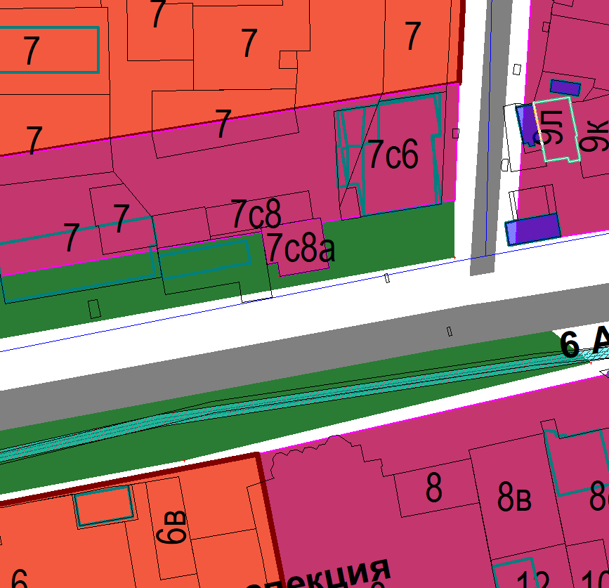 | 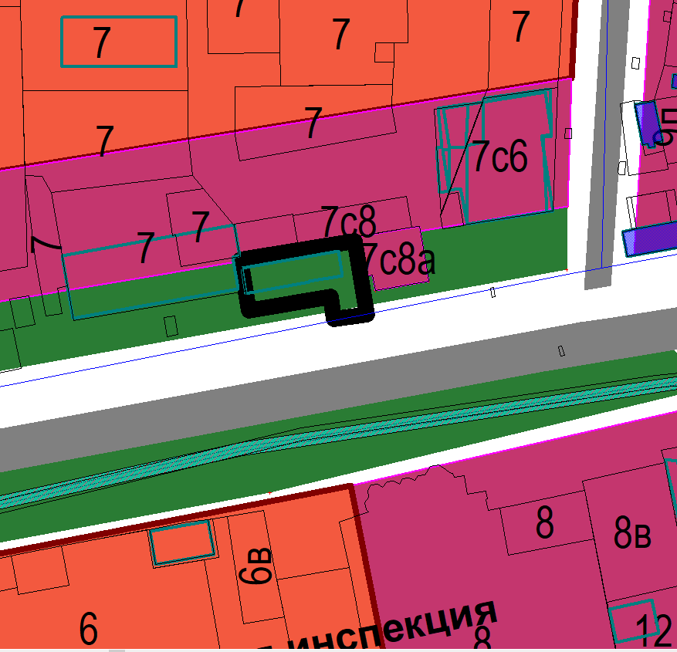
Схема № 2
Выкопировка из схемы проектируемого состояния территории (проектный план)
Генерального плана города Элисты, утвержденного решением
Элистинского городского Собрания от 01.07.2010 № 1

ГП: | Изменение в ГП:
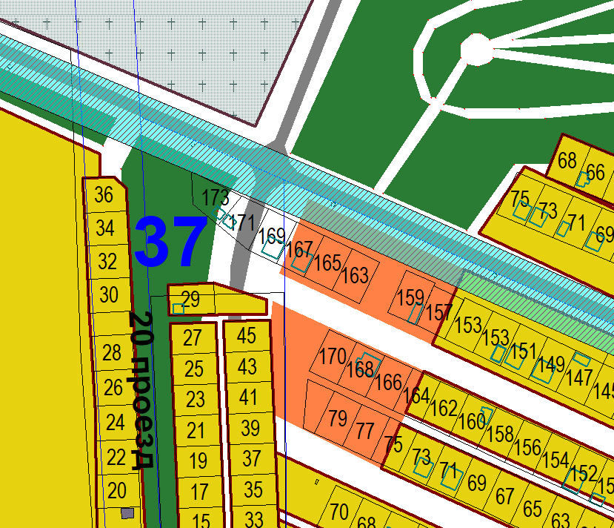 | 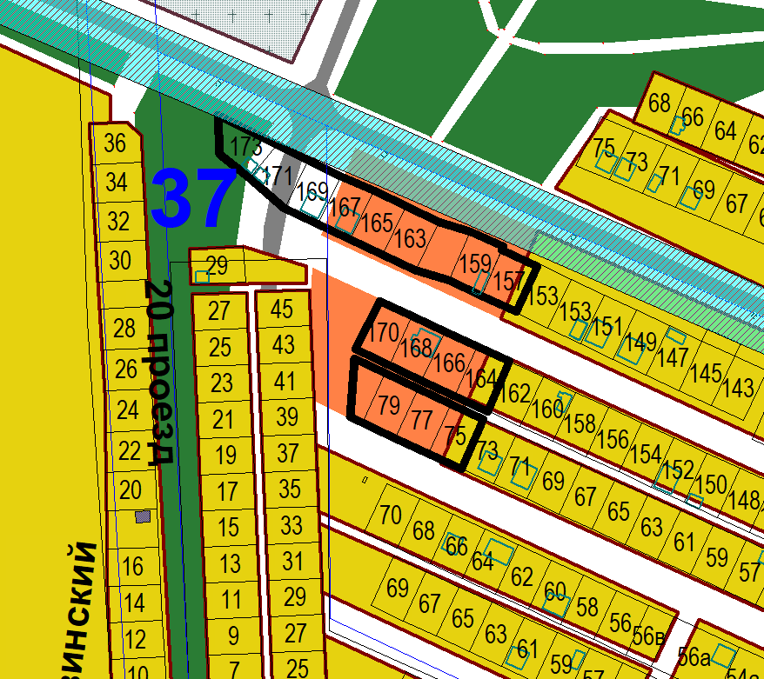

Схема № 3
Выкопировка из схемы проектируемого состояния территории (проектный план)
Генерального плана города Элисты, утвержденного решением
Элистинского городского Собрания от 01.07.2010 № 1

ГП: | Изменение в ГП:
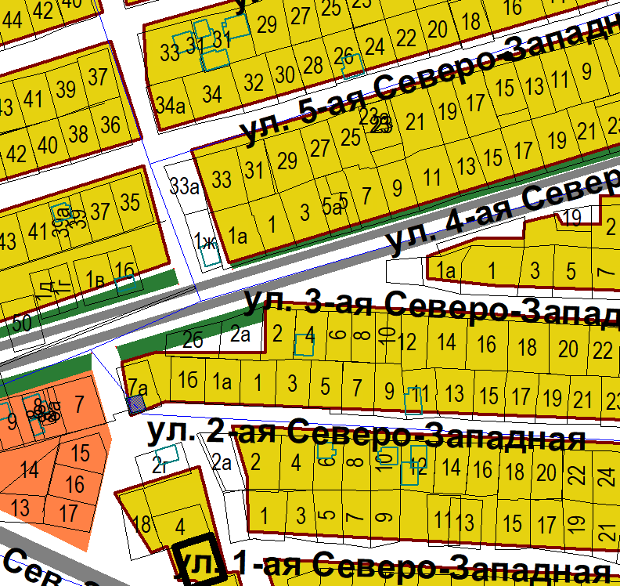 | 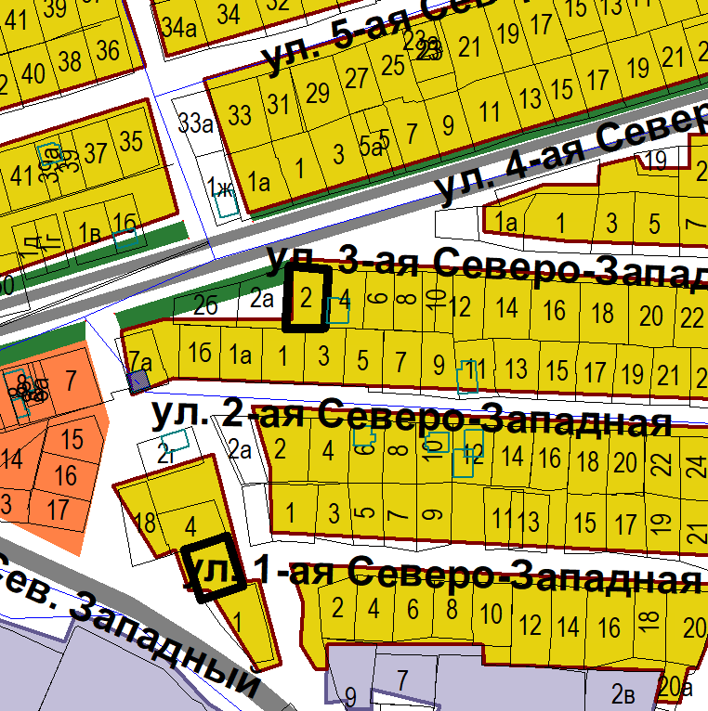
Схема № 4
Выкопировка из схемы проектируемого состояния территории (проектный план)
Генерального плана города Элисты, утвержденного решением
Элистинского городского Собрания от 01.07.2010 № 1

ГП: | Изменение в ГП:
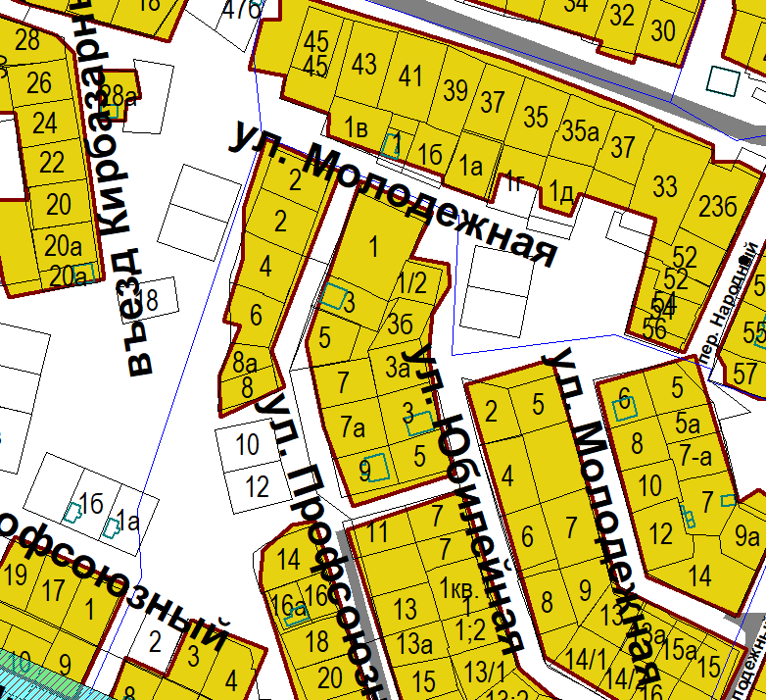 | 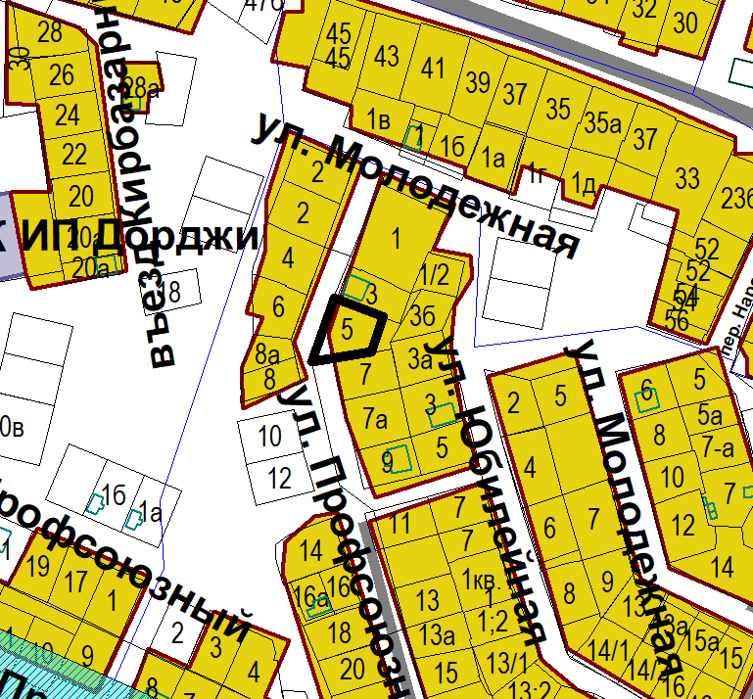

Схема № 5
Выкопировка из схемы проектируемого состояния территории (проектный план)
Генерального плана города Элисты, утвержденного решением
Элистинского городского Собрания от 01.07.2010 № 1

ГП: | Изменение в ГП:
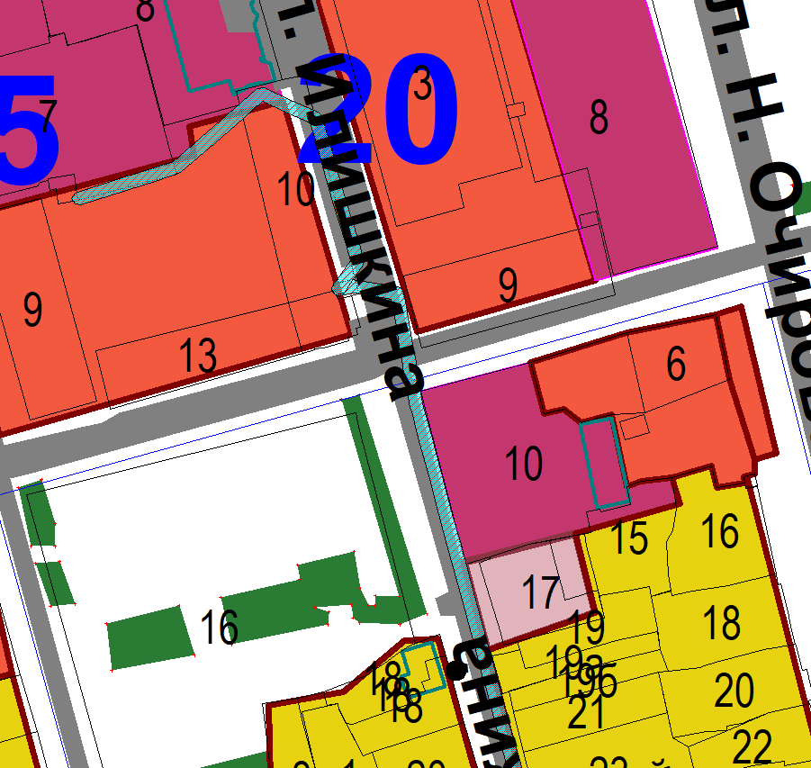 | 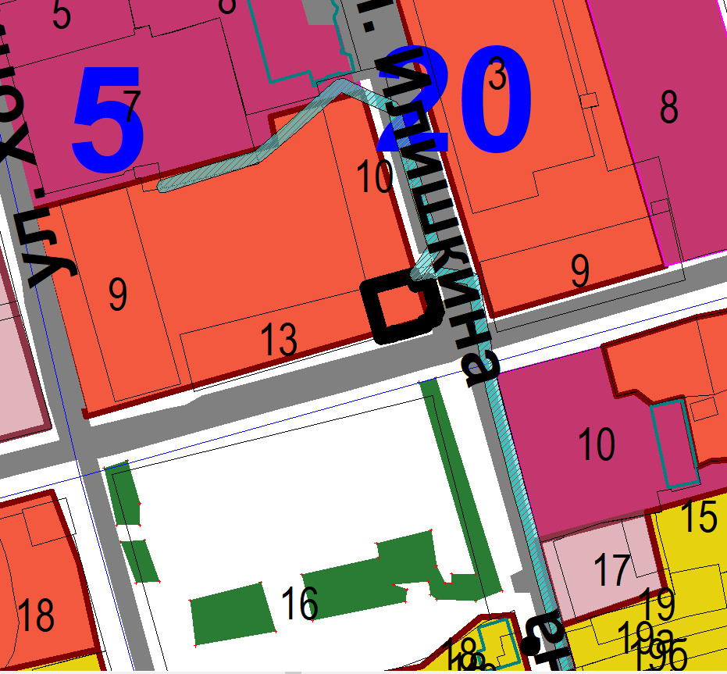
Схема № 6
Выкопировка из схемы проектируемого состояния территории (проектный план)
Генерального плана города Элисты, утвержденного решением
Элистинского городского Собрания от 01.07.2010 № 1

ГП: | Изменение в ГП:
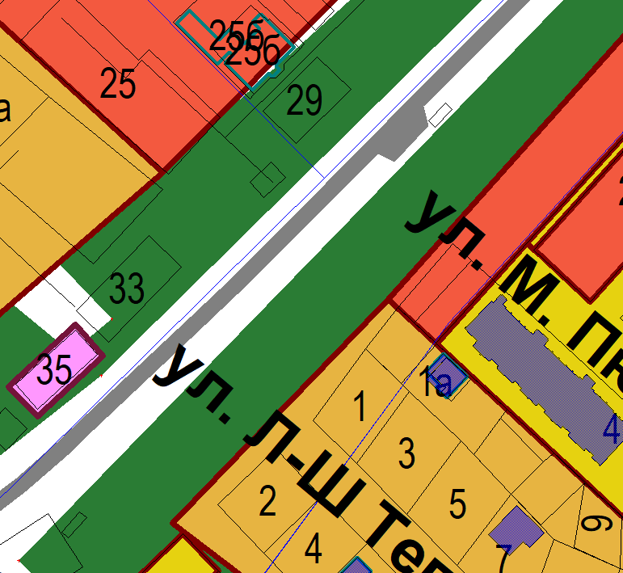 | 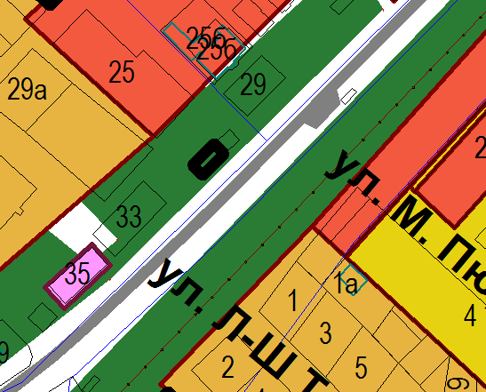

Схема № 7
Выкопировка из схемы проектируемого состояния территории (проектный план)
Генерального плана города Элисты, утвержденного решением
Элистинского городского Собрания от 01.07.2010 № 1

ГП: | Изменение в ГП:
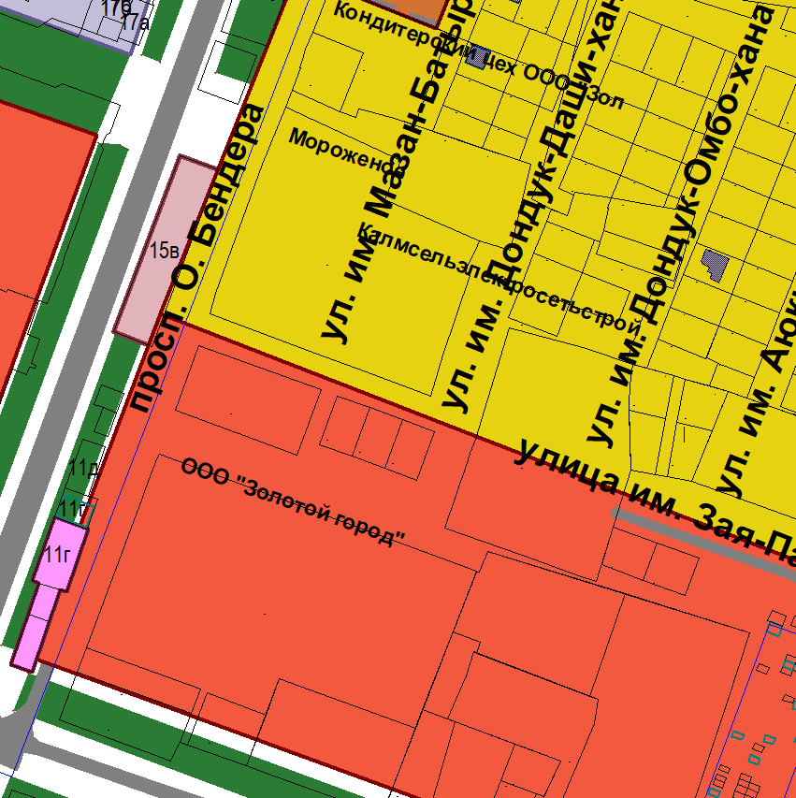 | 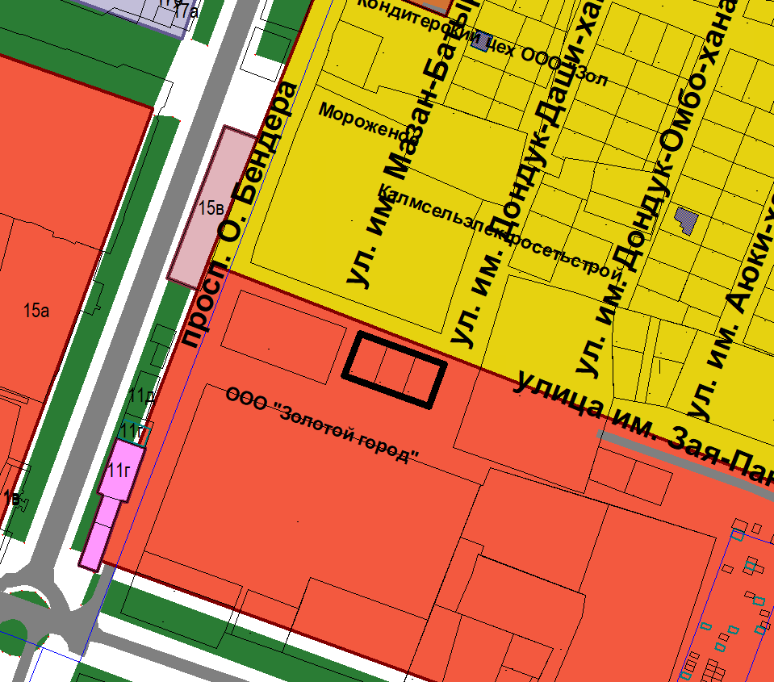
Схема № 8
Выкопировка из схемы проектируемого состояния территории (проектный план)
Генерального плана города Элисты, утвержденного решением
Элистинского городского Собрания от 01.07.2010 № 1

ГП: | Изменение в ГП:
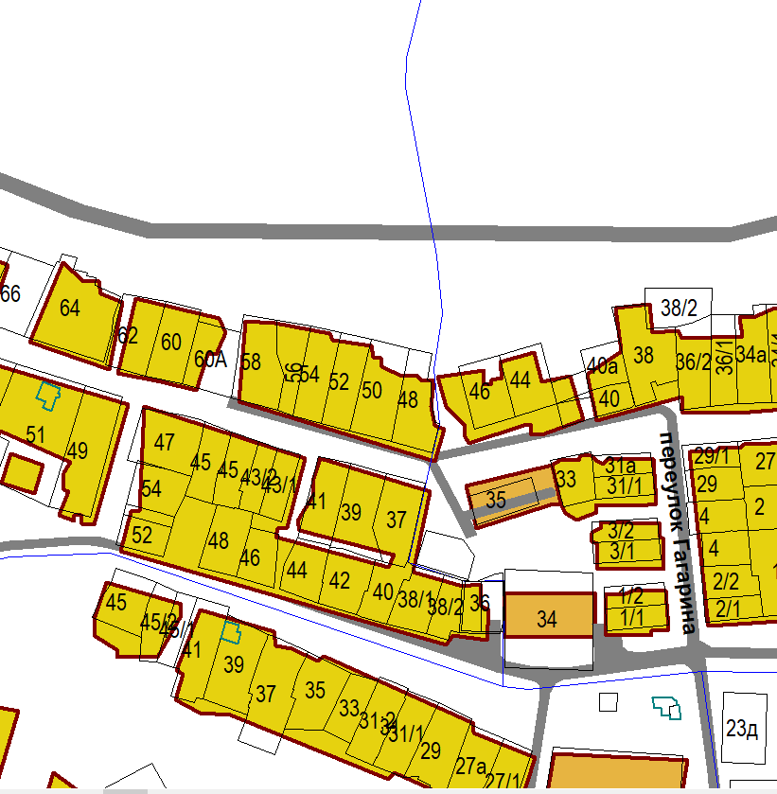 | 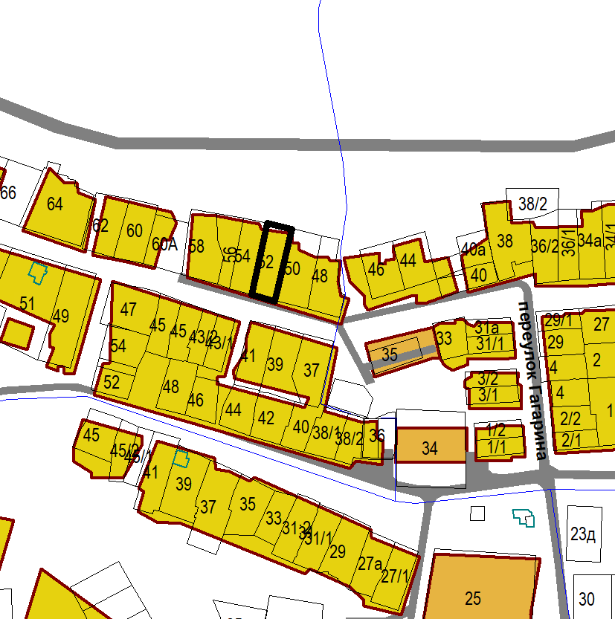

Схема № 9
Выкопировка из схемы проектируемого состояния территории (проектный план)
Генерального плана города Элисты, утвержденного решением
Элистинского городского Собрания от 01.07.2010 № 1

ГП: | Изменение в ГП:
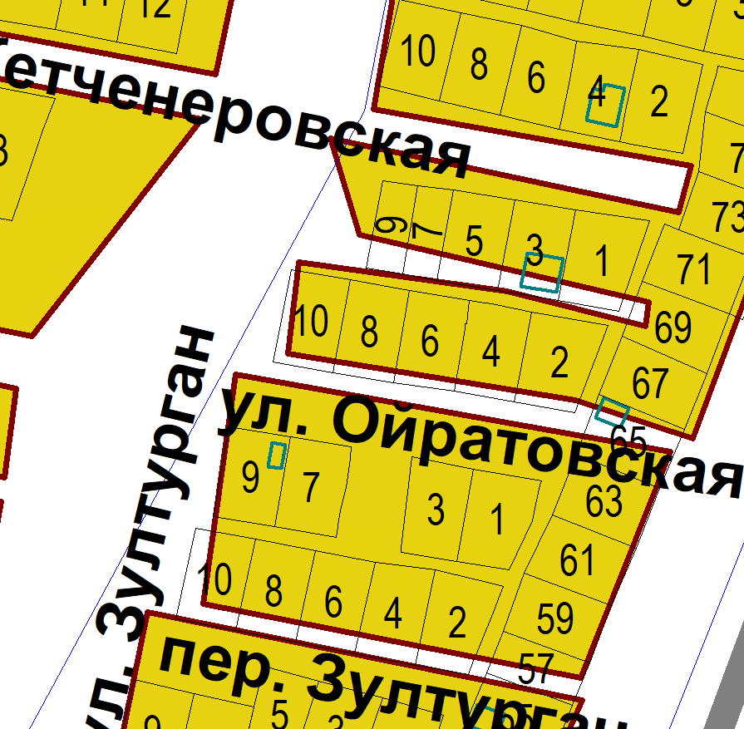 | 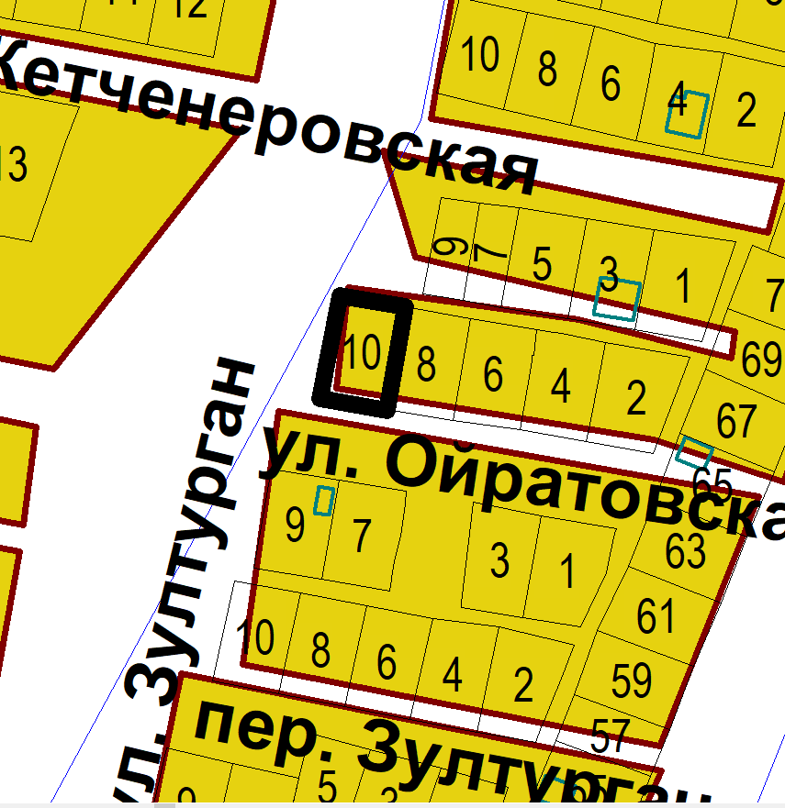
Схема № 10
Выкопировка из схемы проектируемого состояния территории (проектный план)
Генерального плана города Элисты, утвержденного решением
Элистинского городского Собрания от 01.07.2010 № 1

ГП: | Изменение в ГП:
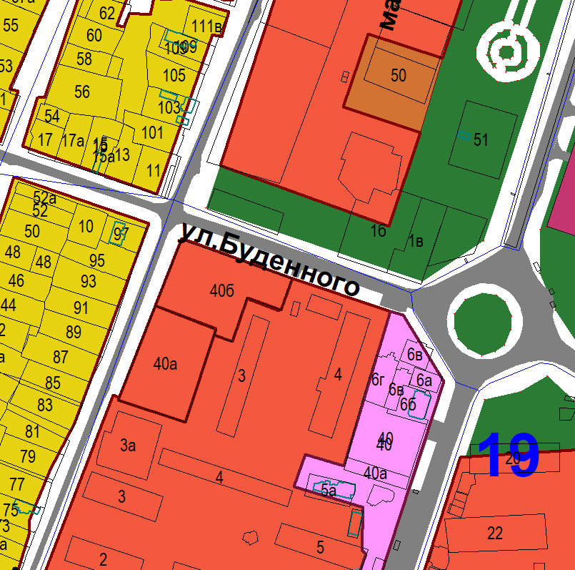 | 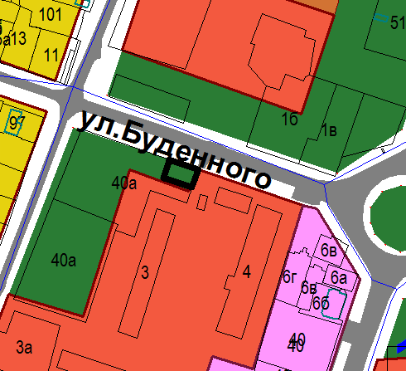

Схема № 11
Выкопировка из схемы проектируемого состояния территории (проектный план)
Генерального плана города Элисты, утвержденного решением
Элистинского городского Собрания от 01.07.2010 № 1

ГП: | Изменение в ГП:
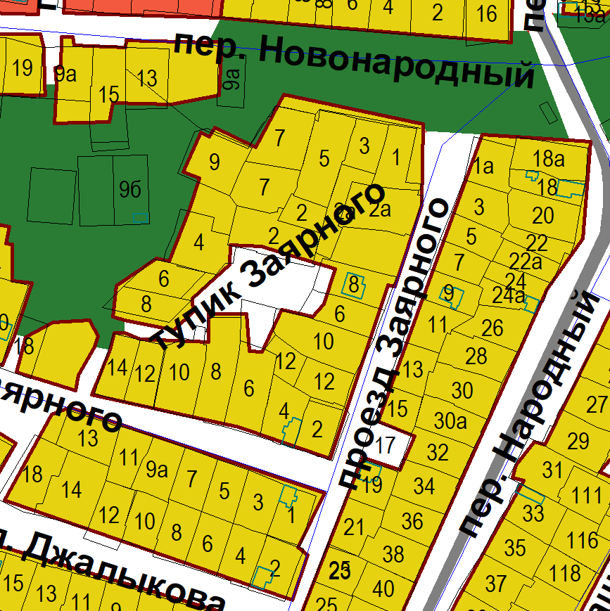 | 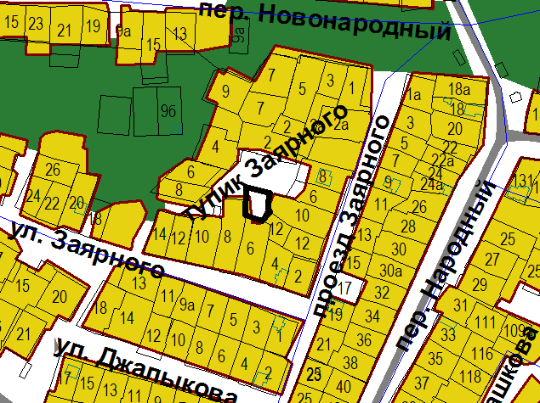
Схема № 12
Выкопировка из схемы проектируемого состояния территории (проектный план)
Генерального плана города Элисты, утвержденного решением
Элистинского городского Собрания от 01.07.2010 № 1

ГП: | Изменение в ГП:
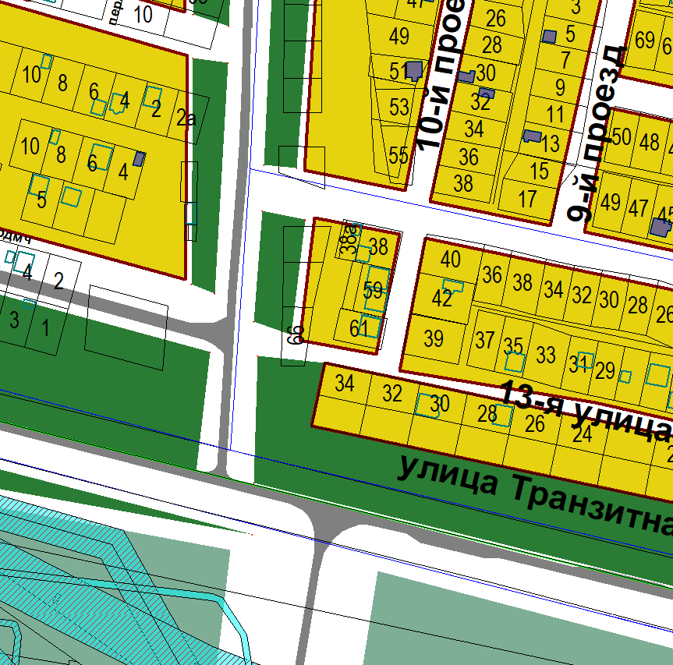 | 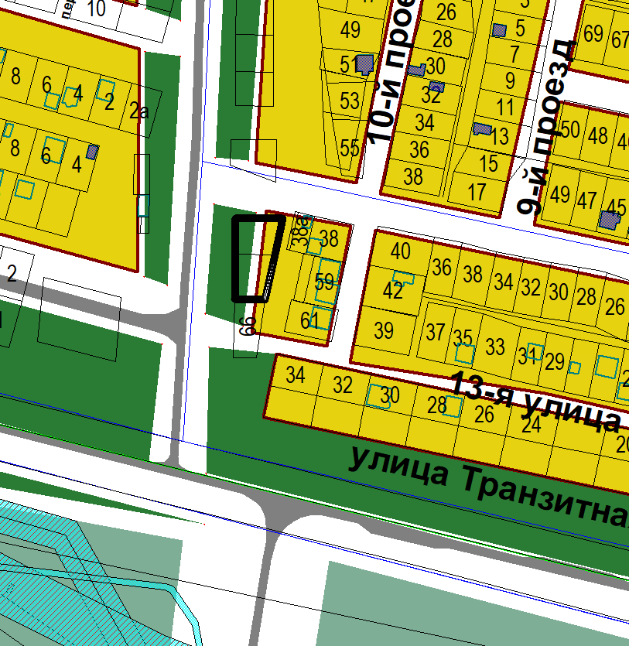

Схема № 13
Выкопировка из схемы проектируемого состояния территории (проектный план)
Генерального плана города Элисты, утвержденного решением
Элистинского городского Собрания от 01.07.2010 № 1

ГП: | Изменение в ГП:
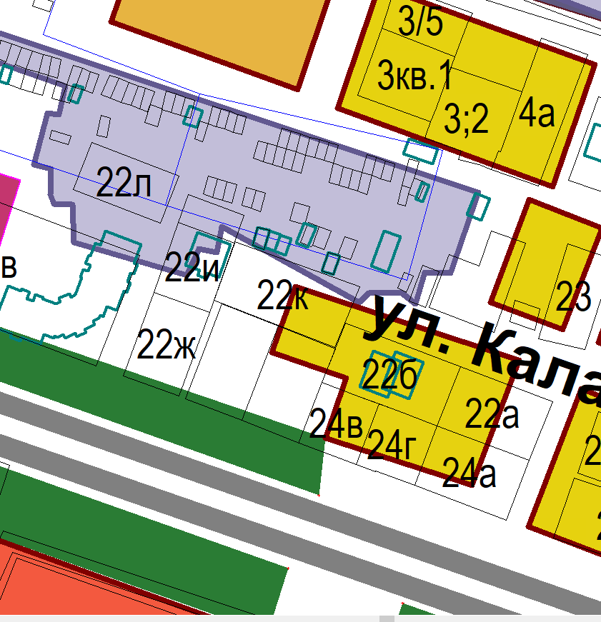 | 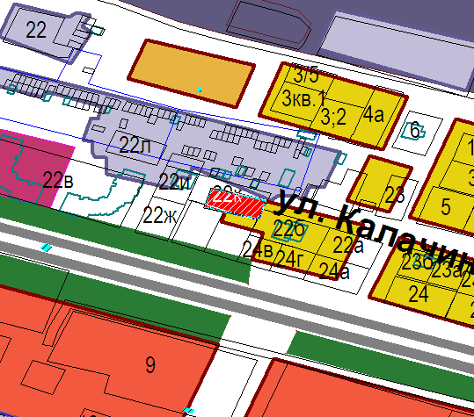
Схема № 14
Выкопировка из схемы проектируемого состояния территории (проектный план)
Генерального плана города Элисты, утвержденного решением
Элистинского городского Собрания от 01.07.2010 № 1

ГП: | Изменение в ГП:
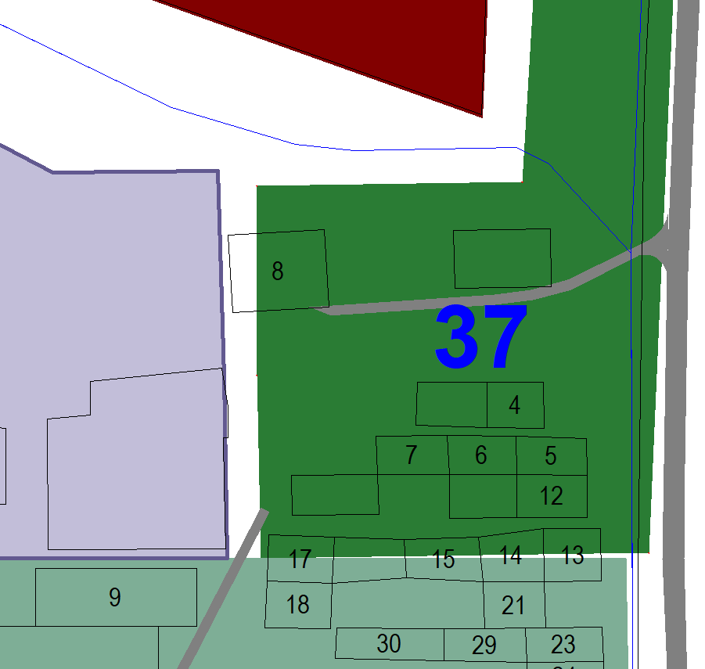 | 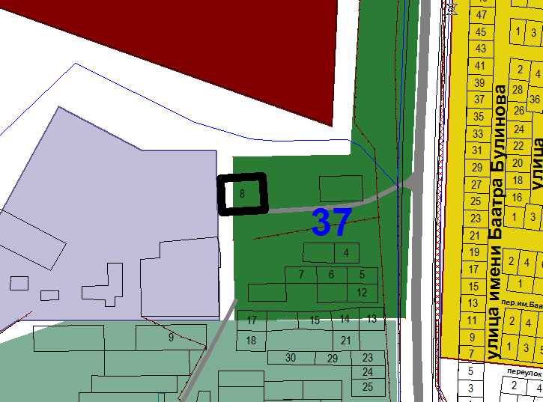

Схема № 15
Выкопировка из схемы проектируемого состояния территории (проектный план)
Генерального плана города Элисты, утвержденного решением
Элистинского городского Собрания от 01.07.2010 № 1

ГП: | Изменение в ГП:
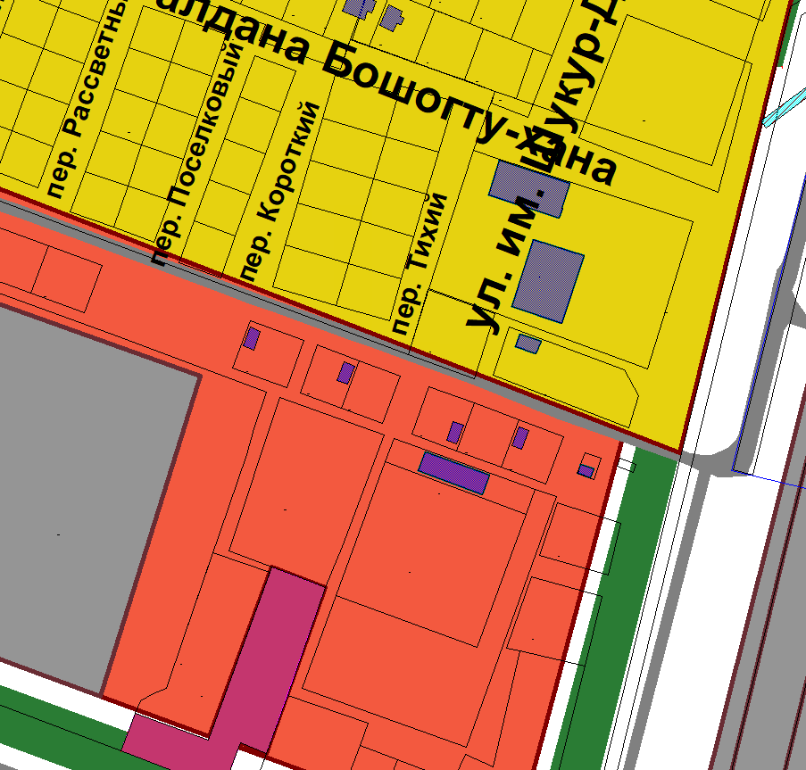 | 